Corvetteforum Sachinfo Nr. 3

Demontage des Heckbumpers einer C4

Die Sachinfo Nr. 3 dokumentier die Demontage des Heckbumpers einer C4, BJ ´92, z.B. um einen beschädigten Bumper zu ersetzen. Sie wird für die Baujahre 91 – 96 anwendbar sein, kann aber sicherlich auch für die Baujahre von 84 – 90 (runde Heckleuchten) als Leitfaden dienen.

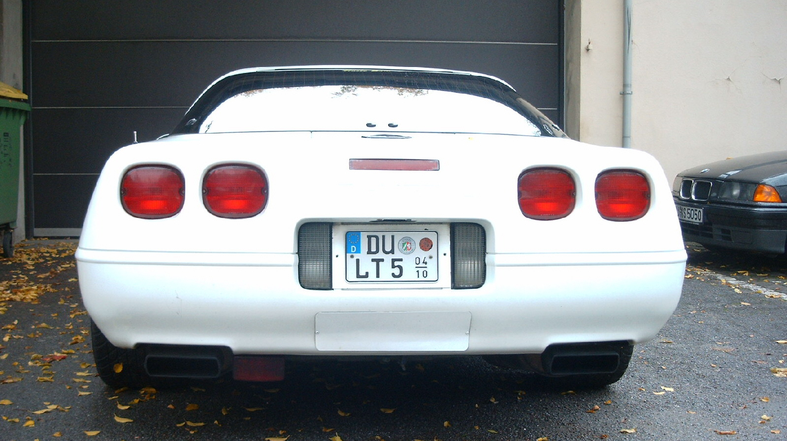

Benötigte Werkzeuge:
Kreuzschlitz- Schraubendreher, kleine Ratsche, Torx T 15, Torx T 30, 7-er Nuss, 10-er Nuss, 10-er Ring- / Maulschlüssel
Eine Hebebühne / Auffahrrampe ist von Vorteil aber nicht unbedingt notwendig. In Reparaturanleitungen wird empfohlen die Batterie abzuklemmen, ich sehe aber keine Gefahr wenn es nicht getan wird.

Ablauf der Demontage:
1. Demontage des Kennzeichenhalters
2. Demontage der Kennzeichenbeleuchtung
3. Demontage der Rückfahrscheinwerfer
4. Ausbau der Rückleuchten
5. Ausbau der Bremslicht- Lampe
6. Lösen des Bumpers am Rahmen
7. Lösen der Bumpers, hinten oben
8. Lösen der Bumpers, hinten seitlich
9. Radkastenverkleidung lösen
10. Fassungen der Sidemarkers und seitlichen Rückfahrlichter herausnehmen
11. Lösen der Bumpers an der Seite
12. Lösen der Bumpers am Energieabsorber
13. weitere Arbeiten

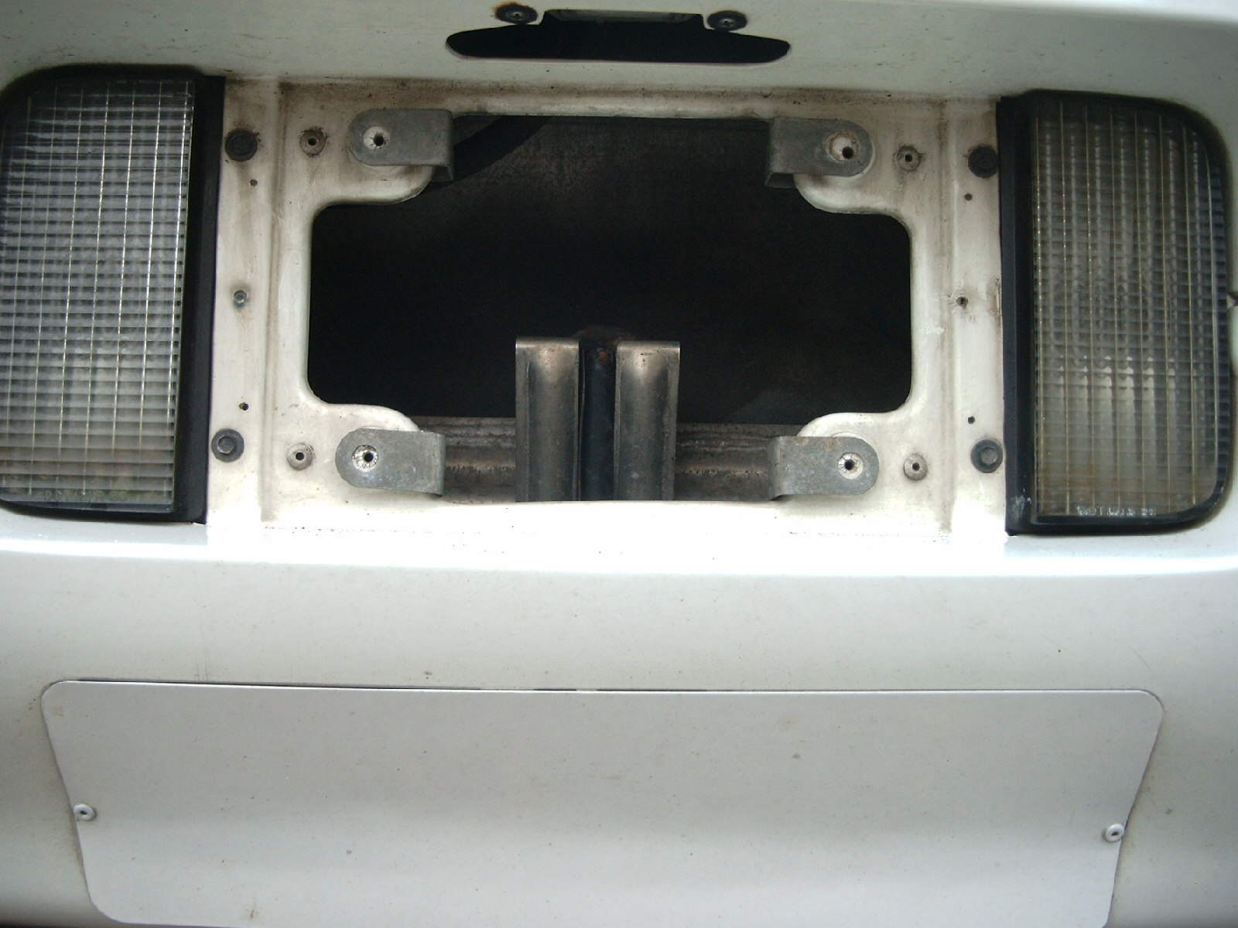
1.
2.
3.
3.
1. Demontage des Kennzeichenhalters
4 Kreuzschlitzschrauben lösen.
2. Demontage der Kennzeichenbeleuchtung
Die Kennzeichenbeleuchtung befindet sich über dem Kennzeichen. Man kann entweder die Fassung herausnehmen oder mit 2 Kreuzschlitz-schrauben die ganze Lampeneinheit entfernen.
3. Demontage der Rückfahrscheinwerfer
Die Lampenfassungen herausnehmen. Jeweils 2 Schrauben (7-er Nuss) lösen und die Lampeneinheit nach innen herausdrehen. An den äußeren Seiten sind die Einheiten mit 2 Nasen in den Bumper eingehängt (siehe auch bei 6).

4. Ausbau der Rückleuchten
Durch die Öffnung des Nummernschildes greifen und die Lampenfassungen der inneren Rückleuchten herausdrehen. Die 2 Schrauben (10-er Nuss) lösen und das Lampengehäuse herausnehmen. Das gleiche wird für die äußeren Rückleuchten gemacht, an dieses kommt man entweder durch die inneren oder ebenfalls durch die Öffnung des Nummernschildes heran. Die Gläser müssen nicht demontiert werden (ansonsten: Torx T15).
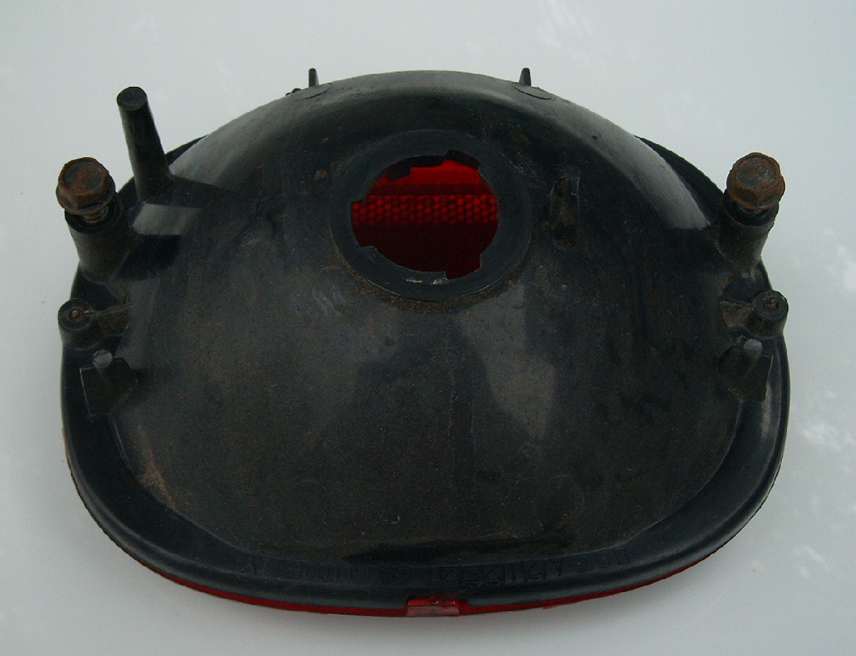
4.
5. Ausbau der Bremslicht- Lampe
Durch die Öffnung des Nummernschildes greifen und die Lampenfassung des mittleren Brems-lichtes herausdrehen.
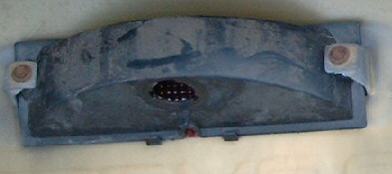
5.

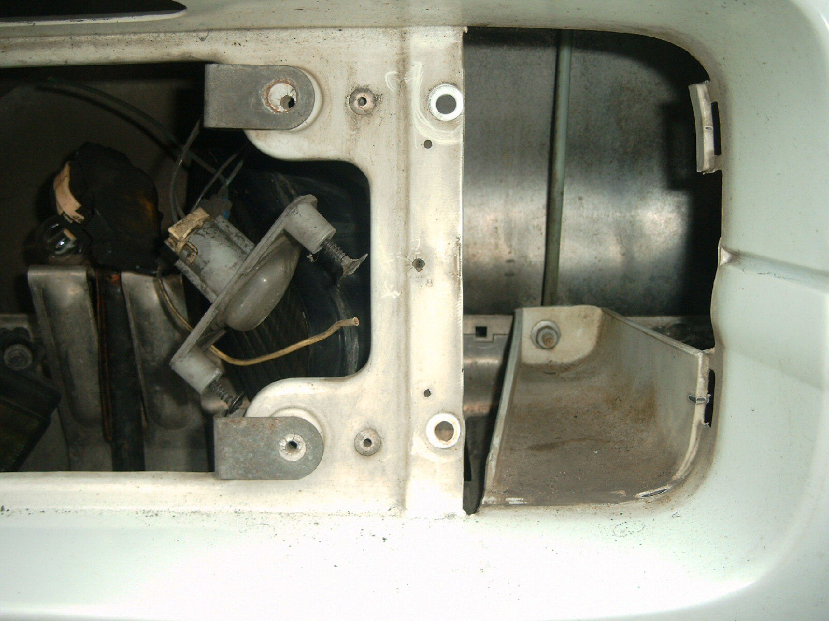
6. Lösen des Bumpers am Rahmen
In jeder Öffnung für die Rückfahrscheinwerfer befindet sich eine Schraube (10-er Nuss), diese lösen.
6.
3.
7. Lösen der Bumpers, hinten oben
Im oberen Bereich ist der Bumper mit 8 Schrauben (7-er Nuss) mit der Karosserie verbunden. Die Schrauben können durch die Öffnungen der Rücklichter bzw. des Nummern-schildes erreicht werden. Die Position kann an den Gewinden ertastet werden, diese stehen nach hinten (in Fahrtrichtung gesehen) hervor.
Die Metallschiene ist mit dem Bumper vernietet.
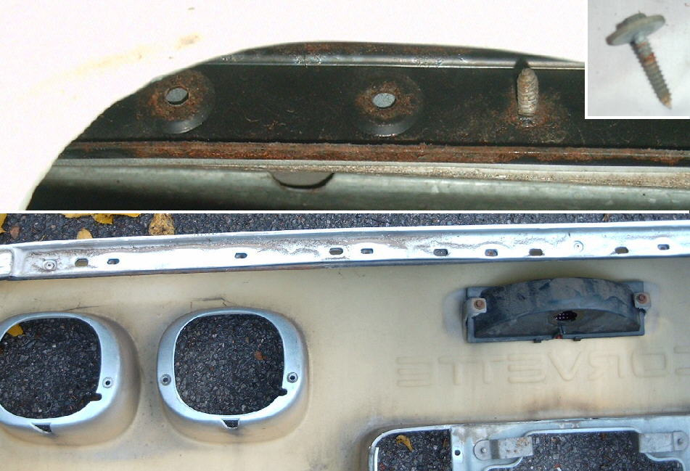
7.
8. Lösen der Bumpers, hinten seitlich
Seitlich ist der Bumper durch je 5 Schrauben mit der Karosserie verbunden. Durch die äußeren Rücklichter gelangt man an die Muttern (10-er Nuss). Man kann diese erfühlen, das Gewinde steht, in Fahrtrichtung gesehen, nach vorne raus.
Die Schrauben verbleiben am Bumper.
An den unteren beiden Schrauben auf der Fahrerseite ist die Antennenhalterung befestigt!
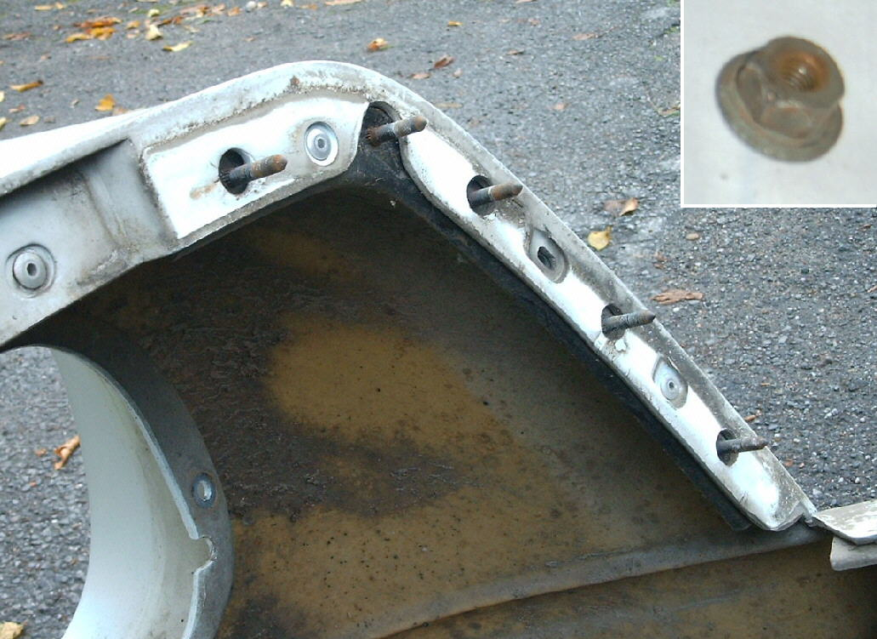
8.

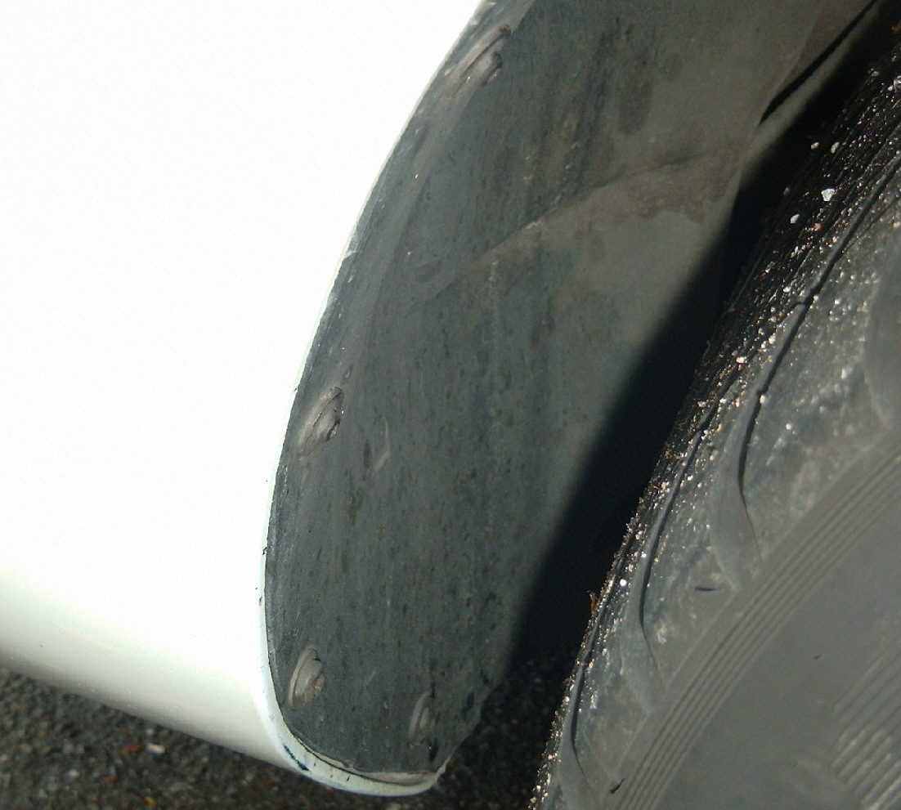
9. Radkastenverkleidung lösen
Die Radkastenverkleidung ist durch mehrere Schrauben mit der Karosserie verbunden. Für die Demontage des Bumpers müssen nur die hinteren unteren gelöst werden, je Seite sind 3x Torx T15 und 1x Torx T30 zu entfernen.
Für die weiteren Arbeiten ist es nicht unbedingt erforderlich, die Verkleidungen komplett auszu-bauen bzw. die Räder zu demontieren, es kann die Arbeit allerdings erleichtern.
9.

10. Fassungen der Sidemarkers und seitlichen Rückfahrlichter herausnehmen
Man kommt am besten von unten an die Leuchteneinheit. Alternativ dazu kann man auch von den Radkästen aus an die Fassungen gelangen, dazu muss die Verkleidung etwas zur Seite gebogen werden. Auf der Fahrerseite ist die Lampenfassungen auch durch die Rücklichtöffnung zu erreichen.
Wenn eine Hebebühne / Auffahrrampe verfügbar ist sollte sie spätestens an dieser Stelle eingesetzt werden.
11. Lösen der Bumpers an der Seite
An der Seite ist der Bumper durch je 2 Schrauben mit der Karosserie verbunden. Die Muttern (10-er Maul- / Ringschlüssel; für eine Nuss sind die Schrauben zu lang) erreicht man von unten oder durch die Radkästen. Die Gewinde stecken in einem Blechstreifen, der von oben auf dem Karosseriefalz aufliegt.
Da diese Schrauben sehr verdreckt sein können sollte man vorher evtl. das Gewinde reinigen. Mir sind beim Lösen alle 4 Schrauben abgerissen.
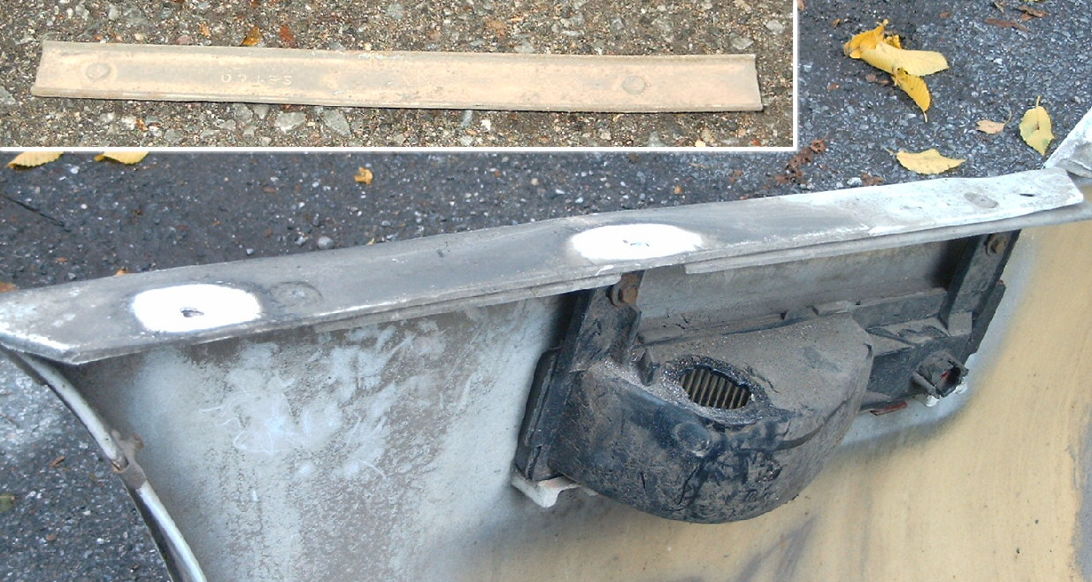
11.
10.
12. Lösen der Bumpers am Energie-absorber
Der Bumper ist am Energieabsorber mit 2 Schrauben (7-er Nuss) befestigt. Man greift unter den Bumper, die Schrauben befinden sich etwa eine Handbreit neben den Aussparungen für den Auspuff.
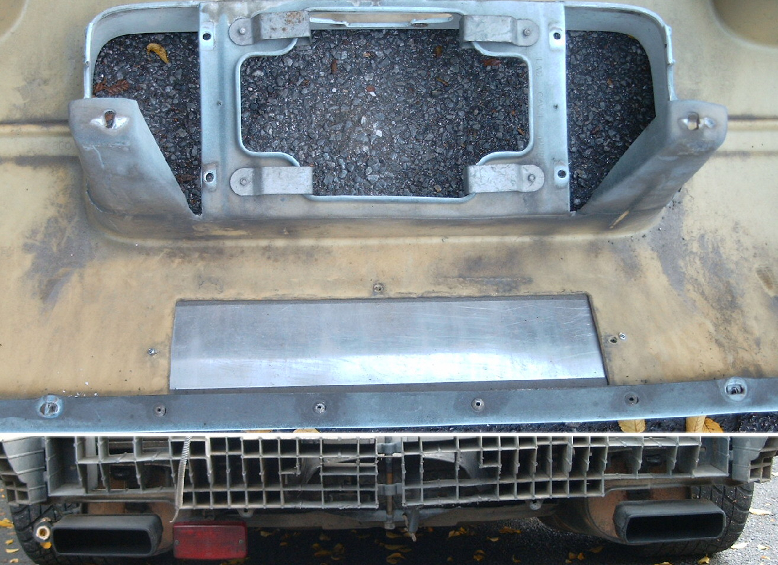
11.

13. weitere Arbeiten
Der Bumper lässt sich jetzt abnehmen. Sollen weitere Arbeiten (z.B. lackieren) durchgeführt werden, müssen noch die Sidemarkers, das Bremslichtgehäuse und evtl. die Kennzeichenbeleuchtung demontiert werden.

